|  |  |
| --- | --- |
| Gerb-BMSTU_01 | **Министерство науки и высшего образования Российской Федерации**  **Федеральное государственное бюджетное образовательное учреждение**  **высшего образования**  **«Московский государственный технический университет**  **имени Н.Э. Баумана**  **(национальный исследовательский университет)»**  **(МГТУ им. Н.Э. Баумана)** |

ФАКУЛЬТЕТ *Робототехника и комплексная автоматизация*

КАФЕДРА *Системы автоматизированного проектирования (РК-6)*

**ОТЧЕТ О ВЫПОЛНЕНИИ ЛАБОРАТОРНОЙ РАБОТЫ**

по дисциплине: «Объектно-ориентированное программирование»

|  |  |  |
| --- | --- | --- |
| Студент |  | Федотов Михаил Андреевич |
| Группа |  | РК6 — 28Б |
| Тип задания |  | Лабораторная работа 1 |

Студент **\_\_\_\_\_\_\_\_\_\_\_\_\_\_\_\_\_**

*подпись, дата*

Преподаватель **\_\_\_\_\_\_\_\_\_\_\_\_\_\_\_\_\_**

*подпись, дата*

*Москва, 2022г.*

**Задание**

Разработать ООП для вычисления декартовых координат вершин правильного треугольника с заданной длиной стороны, центр которого смещен на северо-запад от начала координат, а его основание параллельно оси Х. Длина стороны и смещение центра треугольника должны передаваться программе аргументами командной строки ее вызова, а полученные координаты его вершин отображаться в потоке стандартного вывода. Программная реализация вычислений должна быть основана на разработке класса точки с приватными полями ее декартовых координат, публичными методами доступа к ним и конструктором инициализации их значений. Кроме того, в нем необходимо предусмотреть статический метод для конструирования точки по полярным координатам.

**Входные данные**

Через аргументы командной строки передаются длина стороны треугольника и смещение его центра – вещественные числа. В программе присутствует проверка на количество аргументов командной строки.

**Выходные данные**

Полученные координаты вершин треугольника выводятся в поток стандартного вывода с округлением до 3 знаков после запятой.

**Алгоритм**

По введенному значению смещения вычисляются координаты центра треугольника (смещение – гипотенуза, находим катеты). Далее фиксируем угол pi/2, т.к. по условию основание должно быть параллельно оси Х, вычисляем радиус описанной вокруг треугольника окружности и каждые 2pi/3 фиксируем координаты вершин треугольника, учитывая смещение, и помещаем эту точку в массив.

Работа с точкой осуществляется при помощи класса ***point***, в котором ее координаты – приватные поля, инициализация которых происходит в статическом методе ***polar*** с помощью приватного конструктора инициализации. Также, в классе предусмотрен конструктор по умолчанию, методы доступа к координатам, статические методы конструирования точки по полярным координатам и вычисления координат точки с учетом смещения.

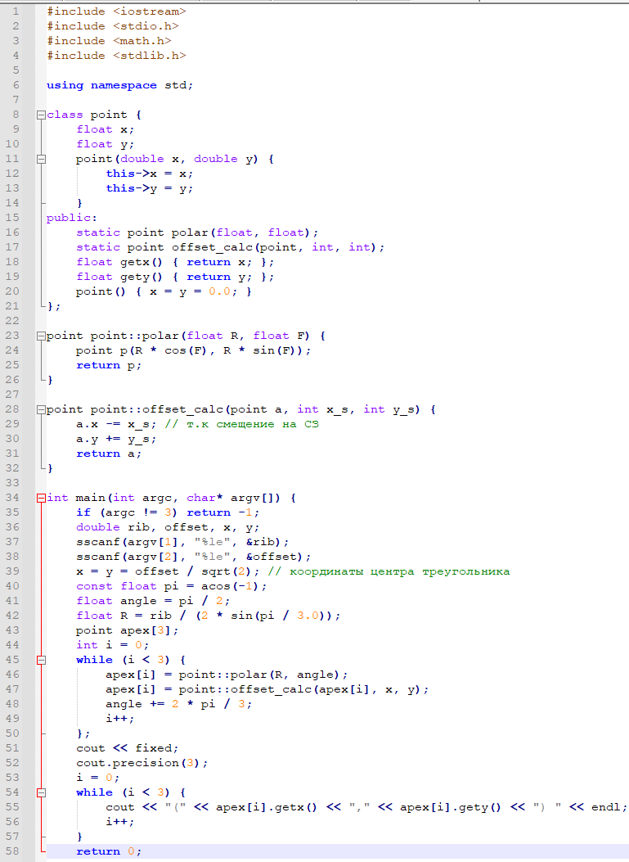**Код**

**Тесты**

|  |  |  |
| --- | --- | --- |
|  | ***Входные данные*** | ***Выходные данные*** |
| 1. | 5 3 | (-2.000,4.887) (-4.500,0.557) (0.500,0.557) |
| 2. | 2 9 | (-6.000,7.155) (-7.000,5.423) (-5.000,5.423) |
| 3. | 5 |  |

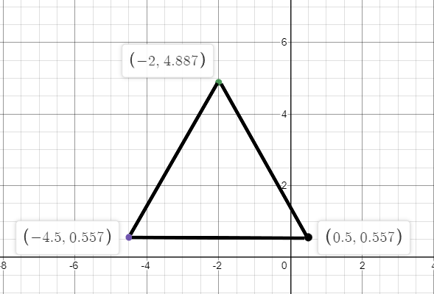

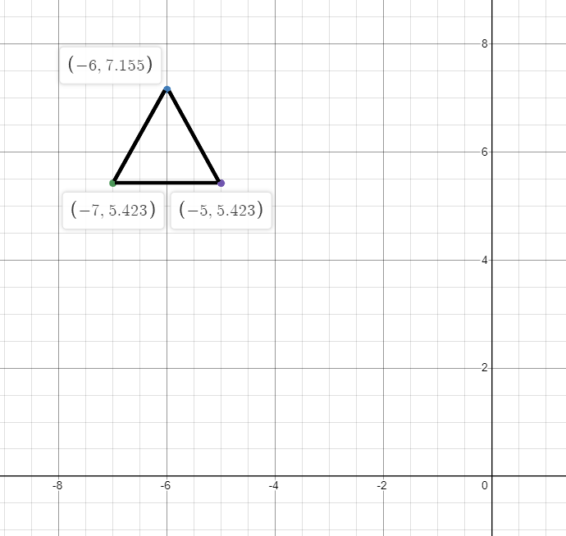

**Используемая литература**

1. Волосатова Т.М., Родионов С.В., Шварц Д.Т. «Прикладное программирование на языке Си++»
2. Конспекты по лекциям и семинарам
3. bigor.bmstu.ru